

КОНТРОЛЛЕР ОПОВЕЩЕНИЯ

«GSM Ringer Lite»
Прошивка GSM Ringer Lite v1.0

Техническая документация

СОДЕРЖАНИЕ
1. Общие сведения о контроллере 2
2. Технические характеристики контроллера 2
3. Технические возможности контроллера 2
4. Подключение контроллера 3
5. Конфигурирование контроллера при помощи SMS сообщения 4
6. Функционирование контроллера 7

- Общие сведения о контроллере

Контроллер оповещения «GSM Ringer Lite» предназначен для оповещения пользователя о несанкционированном вскрытии или проникновении на объект. Оповещение пользователя осуществляется посредством дозвона и/или отправкой сообщения по GSM – сети. Контроллер предназначен для установки на отдельный объект и является полнофункциональным устройством. Для построения системы оповещения достаточно применение данного контроллера, датчиков и устройства электропитания. Конструкция контроллера позволяет использовать в качестве датчиков любые типы датчиков, имеющих нормально-замкнутый или нормально-разомкнутый контакты. При подключении датчиков используются оконечные резисторы. Контроллер является адаптивным устройством с гибкой системой настроек. Для осуществления настройки используется ПК и специализированное программное обеспечение.

- Технические характеристики контроллера
Табл.1
№ п.п. | Параметр | Значение | Примечания
 | Напряжение питания постоянного тока, В | 12
 | Ток потребляемый в дежурном режиме, А | <0,1
 | Максимальное сопротивление постоянному току контролируемого шлейфа, Ом | <150
 | Количество контролируемых шлейфов | 4
 | Сопротивление/мощность оконечного резистора, кОм/Вт | 2,2/0,125 | Рекомендуется использовать оконечный резистор с допуском ±5%
 | Диапазон рабочих температур, С | -20…+60
 | Масса устройства, кг | <0,3

- Технические возможности контроллера

- работа в сетях GSM – 900/1800/1900;
- световая индикация наличия покрытия оператора связи GSM;
- световая индикация состояния каждой зоны;
- акустическая и световая индикация постановки контроллера в активный режим;
- проверка счета, пополнение счета и т.д.;
- выбор способа оповещения (дозвон и/или сообщение);
- акустический контроль помещения с помощью встроенного в устройство микрофона;
- активация/деактивация при помощи кнопки;
- установка времени отсрочки активации контроллера от 1 до 255 сек.;
- установка времени отсрочки оповещения от 1 до 255 сек.;
- исключение неиспользуемых зон;
- установка заводских настроек;
- максимальное количество телефонных номеров пользователей - 5;
- интерфейс взаимодействия с ПК – USB;
- обновление программного обеспечения устройства через USB.

- Подключение контроллера

Для работы контроллера необходимо дополнительно использовать источник питания 12В 0,75А, датчики, оконечные резисторы, кнопку с фиксацией. Для обеспечения надежного электропитания следует применять источники бесперебойного питания 12В 0,75 А. При необходимости можно задействовать одну из зон для оповещения пользователей о переходе контроллера на резервное питание (следует использовать релейный выход источника питания, который срабатывает при пропадании сетевого напряжения 220В).

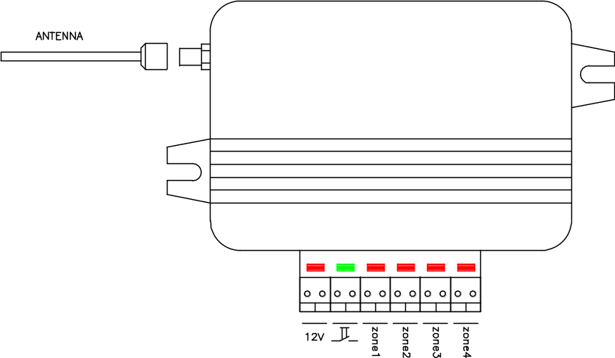

рис.1

При установке контроллера необходимо снять крышку, вставить SIM – карту, закрыть крышку, подключить GSM – антенну, подключить источник питания, подсоединить кнопку, контролируемые шлейфы и датчики к ним. Все подключения необходимо выполнять при выключенном электропитании. Предназначение разъемов контроллера показано на рис.1.
Контролируемый шлейф подключается к клеммам zone1...zone4. Вариант подключения контролируемого шлейфа с датчиками различного типа приведен на рис.2.

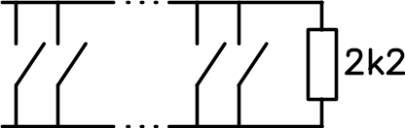
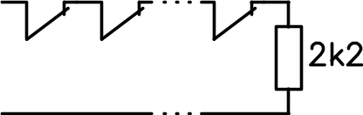

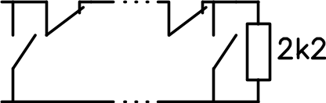

Рис.2
После подключения всех необходимых компонентов производится настройка контроллера при помощи конфигурационного программного обеспечения.

- Конфигурирование контроллера при помощи SMS сообщения

Конфигурирование контроллера можно осуществить использованием программы-конфигуратора или посредством SMS сообщения определенного формата.
Конфигурирование при помощи SMS сообщения осуществляется набором команд. Общий синтаксис команды имеет вид:
мнемокод
параметры
команда

Где:
Мнемокод – идентификатор команды. Для его написания следует использовать заглавные латинские символы.
Параметр – значения, устанавливаемые командой. Как правило, это числовые символы от 0 до 9 включительно. Между мнемокодом и значением параметра пробел не ставится.
Конфигурационное сообщение может включать в себя любое количество команд. Порядок следования команд не имеет значения. Команды следует разделять пробелом.

Текущий пароль. Мнемокод - CPWD. Является обязательным параметром для любого сообщения. Если в полученном SMS сообщении присутствует правильный пароль, то контроллер производит изменение конфигурируемых параметров. В качестве пароля используются 6 числовых символов от 0 до 9 включительно. По умолчанию стоит значение «000000».
Пример:
СPWD123456

Новый пароль. Мнемокод - NPWD. В качестве пароля используются 6 числовых символов от 0 до 9 включительно.
Пример:
NPWD876543

Номер абонента в списке оповещения. Мнемокод – NUMх. Где х – порядковый номер абонента в списке оповещения. Длина номера абонента должна быть равной 10 символам, которые состоят из 3-х символов кода оператора, 7-ми символов номера телефона.
Пример:
NUM10673332211

Интервал отсрочки активации. Мнемокод - ACTO. Параметр – продолжительность в секундах.
Пример:
ACTO15

Интервал отсрочки оповещения. Мнемокод – DACT. Параметр – продолжительность в секундах.
Пример:
DACT20

Установка оповещения дозвоном. Мнемокод – OPTC. В качестве параметра используются только символы «1» и «0». Значению «1» соответствует разрешение оповещения дозвоном, значению «0» соответствует запрет оповещения дозвоном. Параметр включает в себя 5 символов по количеству абонентов. Значение первого после мнемокода символа определяет статус оповещения дозвоном для первого абонента в списке оповещения, второго символа – для второго абонента и т.д.
Пример:
OPTC00111

Установка оповещения SMS сообщением. Мнемокод – OPTS. В качестве параметра используются только символы «1» и «0». Значению «1» соответствует разрешение оповещения SMS сообщением, значению «0» соответствует запрет оповещения SMS сообщением. Параметр включает в себя 5 символов по количеству абонентов. Значение первого после мнемокода символа определяет статус оповещения SMS сообщением для первого абонента в списке оповещения, второго символа – для второго абонента и т.д.
Пример:
OPTS00111

Установка активных зон. Мнемокод – ACTZ. В качестве параметра используются только символы «1» и «0». Значению «1» соответствует контроль состояния зоны, значению «0» соответствует запрет контроля состояния зоны. Параметр включает в себя 4 символа по количеству зон. Значение первого после мнемокода символа определяет статус 1-й зоны, второго символа –2-й зоны и т.д.
Пример:
ACTZ0111

Пример текстового SMS-сообщения:

CPWD000000 NUM10673332211 NUM20673332212 NUM30673332213 NUM40673332214 NUM50673332215 ACTO15 DACT20 OPTC11000 OPTS10000 ACTZ1101 NPWD111111

Где:
текущий пароль - «000000»;
список оповещения:
1 - «0673332211»;
2 - «0673332212»;
3 - «0673332213»;
4 - «0673332214»;
5 - «0673332215»;
интервал активации - 15 секунд;
интервал отсрочки оповещения – 20 секунд;
дозвон производить на 1-й и 2-й номер;
SMS отправлять на 1-й номер;
активные зоны 1-я, 2-я и 4-я;
новый пароль - «111111».

Конфигурировать систему посредством SMS сообщения можно с любого терминального аппарата и любого номера. Абонент, номер которого находится в списке оповещения под №1, является привилегированным. При конфигурировании при помощи SMS сообщения номер привилегированного абонента можно задать только при значении текущего пароля «000000». Поэтому, при конфигурировании посредством SMS сообщения необходимо задать номер привилегированного абонента до изменения пароля. После изменения пароля изменить номер привилегированного абонента можно лишь при помощи программы-конфигуратора через USB. При успешном применении настроек, контроллер отправляет SMS сообщение с установленными параметрами конфигурации на номер привилегированного абонента. Поэтому привилегированный пользователь имеет возможность контролировать все изменения в конфигурации контроллера и при необходимости вносить коррективы. Установка пароля в исходное значение «000000» возможна с помощью программы-конфигуратора, для чего необходимо нажать кнопку «Параметры по умолчанию».

- Функционирование контроллера

Различают два режима работы контроллера: активный режим и режим ожидания. В активном режиме контроллер реагирует на срабатывание датчиков, объединенных в шлейф, и производит оповещение. В режиме ожидания контроллер не реагирует на срабатывание датчиков. В активном режиме зеленый светодиод светится непрерывно, а в режиме ожидания – кратковременно засвечивается с периодом 1 секунда. О наличии покрытия сети оператора свидетельствует кратковременное мигание крайнего левого красного светодиода с периодичностью 3 секунды.
После выполнения конфигурации контроллер готов к работе. Перед постановкой в активный режим необходимо убедиться в том, что все шлейфы находятся в исходном состоянии. Под исходным состоянием шлейфа подразумевается исправность соединительных линий шлейфа и соответствующее состояние выходных контактов датчиков (при использовании нормально-замкнутого контакта датчика он должен быть замкнут, для нормально-разомкнутых - разомкнут).
Свечение красного светодиода расположенного напротив соответствующего клеммника свидетельствует о нахождении контролируемого шлейфа в исходном состоянии. К незадействованным клеммникам zonexx должны быть подключены оконечные резисторы 2,2 кОм, либо соответствующие зоны должны быть исключены при помощи программного обеспечения. Для приведения контроллера в активное состояние необходимо перевести контакты кнопки в разомкнутое положение. При этом происходит отсрочка активации на интервал времени установленный пользователем. По истечении интервала отсрочки активации и условии, что все датчики находятся в исходном состоянии, производится переход контроллера в активный режим. Чтобы убедиться в переходе контроллера в активный режим необходимо позвонить на абонентский номер контроллера и прослушать количество тональных посылок. Если прозвучало 3 тональных посылки – система находится в активном состоянии, 1 тональная посылка – система в режиме ожидания. Перевод контроллера в режим ожидания осуществляется размыканием контактов кнопки.
При срабатывании одного (нескольких) датчика(ов) контроллер можно перевести в режим ожидания на протяжении интервала отсрочки оповещения замыканием контактов кнопки. Если на протяжении интервала отсрочки оповещения контроллер не был переведен в режим ожидания, то производится оповещение абонентов. Очередность оповещения определяется положением абонентов в списке оповещения. Оповещение дозвоном осуществляется пять раз на номер каждого абонента до поднятия трубки или получения сигнала «ОТБОЙ»*. Оповещение дозвоном осуществляется циклически в очередности определяемой списком оповещения, а именно: первый дозвон на номера 1…5, второй дозвон на номера 1..5 и т.д. После осуществления оповещения и при условии, что контакты кнопки находятся в замкнутом состоянии, а датчики в исходном состоянии, происходит переход контроллера в активное состояние по истечении интервала отсрочки активации. Независимо от состояния контроллера можно произвести акустический контроль помещения. При получении сигнала оповещения дозвоном, время акустического контроля ограничено временным интервалом 45с. При дозвоне абонента на номер контроллера время акустического контроля составляет 2 мин. Если на номер контроллера поступает звонок с номера, отсутствующего в списке оповещения, то контроллер отвечает сигналом «ОТБОЙ».
Программное обеспечение контроллера обновляется через USB.

*Для обеспечения гарантированного оповещения рекомендуется настроить «режим ожидания» на терминале абонента.

